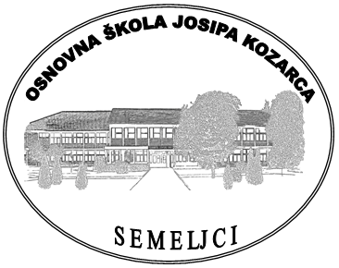
OSJEČKO – BARANJSKA ŽUPANIJA
OSNOVNA ŠKOLA JOSIPA KOZARCA SEMELJCI
031/856-081 Fax:031/856-247
e-mail: skola@os-jkozarca-semeljci.skole.hr
web stranica: http://os-jkozarca-semeljci.skole.hr/
OIB-77433474733 IBAN-HR8223400091111010175

Pravo na pristup informacijama i ponovnu uporabu informacija

Pravo na pristup informacijama koje posjeduje Osnovna škola Josipa Kozarca u Semeljcima uređeno je Zakonom o pravu na pristup informacijama (NN 85/15).
Zakonom se propisuju načela prava na pristup informacijama i ponovnu uporabu informacija, ograničenja prava na pristup informacijama i ponovnu uporabu informacija, postupak za ostvarivanje i zaštitu prava na pristup informacijama i ponovnu uporabu informacija.

Zahtjev za pravo na pristup informacijama i ponovnu uporabu informacija možete podnijeti Osnovnoj školi Josipa Kozarca :

- putem elektroničke pošte: skola@os-jkozarca-semeljci.skole.hr
- poštom ili donijeti osobno u tajništvo škole na adresu: Osnovna škola Josipa Kozarca u Semeljcima, Školska 21, Semeljci u vremenu od 7.00 - 15.00 sati. Prilikom podnošenja zahtjeva nije potrebno platiti dodatnu naknadu uz obrazac.

Službenica za informiranje: Đurđica Stanković,tajnica škole

Tijelo javne vlasti ima pravo tražiti od korisnika naknadu stvarnih materijalnih troškova
koji nastanu pružanjem informacije, sukladno članku 17. Zakona o pravu na pristup , kao i na naknadu troškova dostave tražene informacije.

